EGZAMIN ÓSMOKLASISTY
JĘZYK ANGIELSKI
(NIE)ZWYKŁY EBOOK…

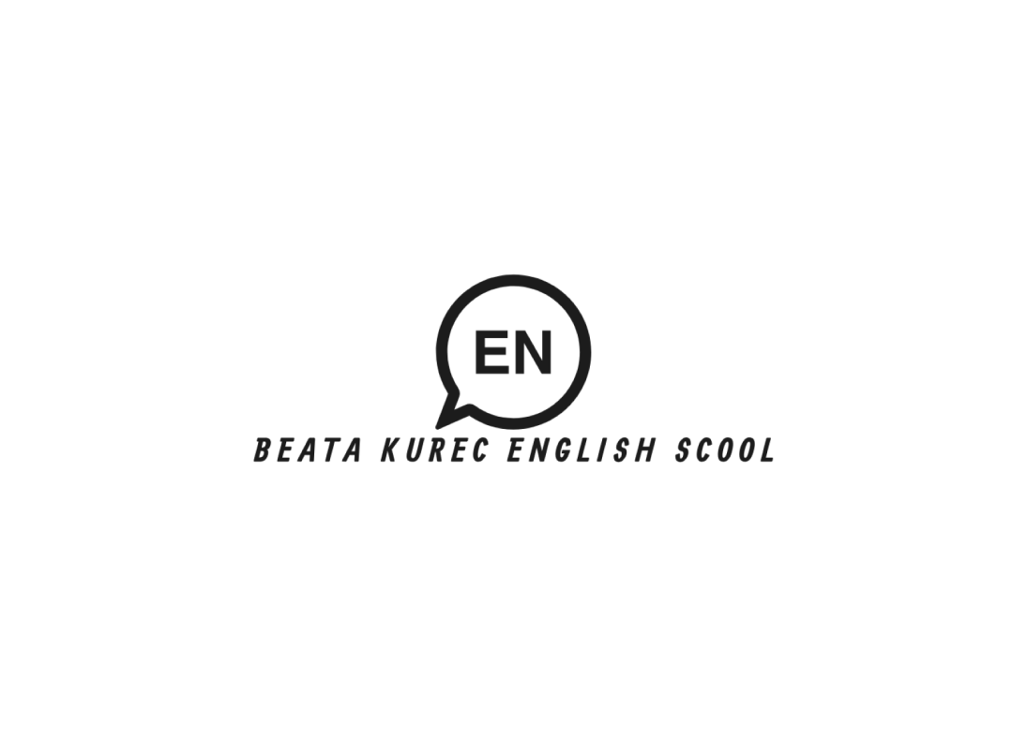

IBSN 978-83-975511-6-9

SPIS TREŚCI
1. PYTANIA………………………………………………………………………………………………………………………………………….4
2. CZASY……………………………………………………………………………………………………………………………………………..6
3. WYSTARCZAJĄCO……………………………………………………………………………………………………………………………7
4. ZBYT/ZA………………………………………………………………………………………………………………………………………….7
5.CEL ABY/ŻEBY………………………………………………………………………………………………………………………………….7
6. TAKI/TACY/TAKIE…………………………………………………………………………………………………………………………….8
7. PROPOZYCJE……………………………………………………………………………………………………………………………………8
8.RADY………………………………………………………………………………………………………………………………………………9
9.PROŚBY O RADĘ……………………………………………………………………………………………………………………………..9
10.PROŚBY………………………………………………………………………………………………………………………………………….9
11.OPINIE …………………………………………………………………………………………………………………………………………10
12.PROŚBY O OPINIĘ…………………………………………………………………………………………………………………………10
13.(NOT) LIKE – INNE SPOSOBY…………………………………………………………………………………………………………11
14.CHCIAŁBYM/CHCIELIBYŚMY ………………………………………………………………………………………………………..11
15.PRZYIMKI……………………………………………………………………………………………………………………………………..12
16.STOPNIOWANIE PRZYMIOTNIKÓW………………………………………………………………………………………………12
17.LICZEBNIKI PORZĄDKOWE……………………………………………………………………………………………………………13
18.RZECZOWNIKI NIEPOLICZALNE…………………………………………………………………………………………………….14
19.CZASOWNIKI MODALNE………………………………………………………………………………………………………………15
20.STRONA BIERNA…………………………………………………………………………………………………………………………..16
21.THIS/THAT/THESE/THOSE …………………………………………………………………………………………………………. 16
22.LICZBA MNOGA…………………………………………………………………………………………………………………………..17
23.OKRESY WARUNKOWE………………………………………………………………………………………………………………..17
24.WYGLĄD/CECHY CHARAKTERU/UPODOBANIA…………………………………………………………………………….18
25.USED TO……………………………………………………………………………………………………………………………………..18
26.COŚ GDZIEŚ JEST/BYŁO/BĘDZIE……………………………………………………………………………………………………19
27.IT/THERE……………………………………………………………………………………………………………………………………..19
28.KTÓRY/KTÓRYCH/KTÓREGO…………………………………………………………………………………………………………20
29.COŚ DO KOGOŚ NALEŻY……………………………………………………………………………………………………………….20
30.MOJE/TWOJE/JEGO/IM……………………………………………………………………………………………………………….21
31.SAMA/SAMI/SAME………………………………………………………………………………………………………………………21
32.WIEK……………………………………………………………………………………………………………………………………………21
33.ZAKAZ………………………………………………………………………………………………………………………………………….21
34.PYTANIE O CENĘ………………………………………………………………………………………………………………………….22
35.CZASOWNIKI ZMYSŁÓW/STATYCZNE……………………………………………………………………………………………23
36.POŁĄCZENIE CZASOWNIKÓW (SKŁADNIA)……………………………………………………………………………………23
37.ED/ING (PRZYMIOTNIK)……………………………………………………………………………………………………………….24
38.LIKE/WOULD LIKE TO…………………………………………………………………………………………………………………..24
39.POZOSTAŁE………………………………………………………………………………………………………………………………….24
40.SŁOWA ‘’KLUCZE’’ DO CZYTANIA I SŁUCHANIA…………………………………………………………………………….25
41.SPRAWDŹ SIĘ……………………………………………………………………………………………………………………………….26
42.ANSWER KEY……………………………………………………………………………………………………………………………….29

1.PYTANIA

SZCZEGÓŁOWE OGÓLNE (CZY)
Who (kto/kim)
What time (o której) do/does
When (kiedy) was/were
Where (gdzie /skąd) did
How (jak)
How much + rzeczownik ( niepoliczalne) am/is/are
How many (ile) (policzalne) have/has
Which + rzeczownik (który/a/e) had
What kind of + rzeczownik (jakiego rodzaju) can
How much (cena) should 
How long (jak długo) would
Whose + rzeczownik (czyj/e/a) will
What (co, jaki, czego) may/might
Why (dlaczego) must
How many times (ile razy)
How often (jak często)
What nationality (narodowość)
How old (wiek)
EXERCISES
Wstaw właściwe „słówko pytające”.
1………………………………………………………… have you seen that movie?
2………………………………………………………… jacket did you choose in the end?
3………………………………………………………… are you watching ?
4………………………………………………………… your brother? Is he 23?
5………………………………………………………… is your new teacher? Is he American?
24.WYGLĄD/CECHY CHARAKTERU/UPODOBANIA
What do/does look like? - WYGLĄD
What do/does like? - UPODOBANIA
What is/are like ? - CECHY CHARAKTERU
EXERCISES
Przetłumacz fragmenty zdań na język angielski.
1.What……………………………………………………………………………………………………………(wygląda twój brat)?
2.What do…………………………………………………………………………………(lubisz) doing in your free time?
59.Could you help me carry this bag?
60.If you’re tired, you should rest.
ANSWER KEY
1.PYTANIA
1.How many times
2.Which

